京峰教育 第七次作業 – 0413課程

作業1： 練習lftp相關命令

1. 、lftp服務實驗架構圖, 如圖一

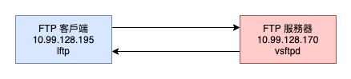

圖一、lftp實驗架構

1. 、客戶端安裝lftp軟件, 如圖二

Macintosh HD:Users:lettuce:Desktop:Screen Shot 2020-04-14 at 3.44.02 PM.png

圖二、安裝lftp軟件

1. 、登入遠端FTP服務器, 可以使用lftp [用戶名]@[服務器地址], 此處以用戶名lettuce登錄遠端FTP服務器10.99.128.170, 如圖三

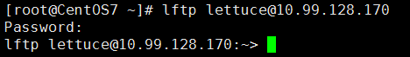

圖三、登錄FTP服務器

1. 、列出FTP服務器當前工作目錄的檔案, 可以使用ls命令, 如圖四(a), 在命令前加上!, 可以列出用戶所在的客戶端當前所在目錄的檔案, 如圖四(b)

Macintosh HD:Users:lettuce:Desktop:Screen Shot 2020-04-15 at 3.28.13 PM.png

圖四(a)、ls列出FTP服務器當前目錄下的檔案

Macintosh HD:Users:lettuce:Desktop:Screen Shot 2020-04-15 at 3.34.12 PM.png

圖四(b)、!ls列出客戶端當前目錄下的檔案

1. 、查看當用戶端連上FTP服務器後所在FTP服務器的路徑, 可以使用pwd命令查看, 如圖五(a), 在命令前加上!, 可以列出用戶所在的用戶端當前所在的路徑, 如圖五(b)

Macintosh HD:Users:lettuce:Desktop:Screen Shot 2020-04-15 at 3.43.24 PM.png

圖五(a)、pwd列出FTP服務器當前目錄所在路徑

Macintosh HD:Users:lettuce:Desktop:Screen Shot 2020-04-15 at 3.43.36 PM.png

圖五(b)、!pwd列出客戶端當前所在目錄的路徑

1. 、從FTP服務器上下載檔案, 可以使用get命令, 如圖六(a), 使用mget可以批量下載檔案, 如圖六(b), 亦可以使用-o參數指定下載到指定客戶端的特定路徑, 如圖六(c)

Macintosh HD:Users:lettuce:Desktop:Screen Shot 2020-04-15 at 3.53.42 PM.png

圖六(a)、get命令下載檔案

Macintosh HD:Users:lettuce:Desktop:Screen Shot 2020-04-15 at 3.54.19 PM.png

圖六(b)、mget命令下載檔案

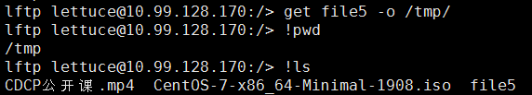

圖六(c)、-o參數下載到指定客戶端路徑/tmp/

1. 、從客戶端上傳檔案到FTP服務器, 可以使用put命令, 如圖七(a), 使用mput可以批量上傳檔案, 如圖七(b)

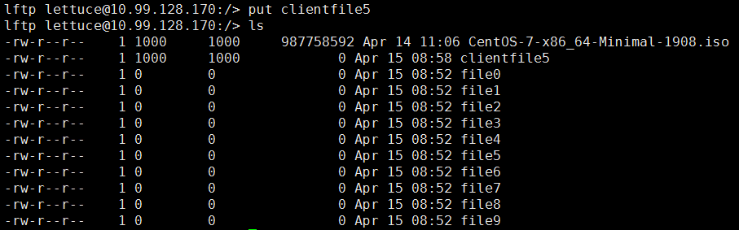

圖七(a)、put命令上傳單一檔案

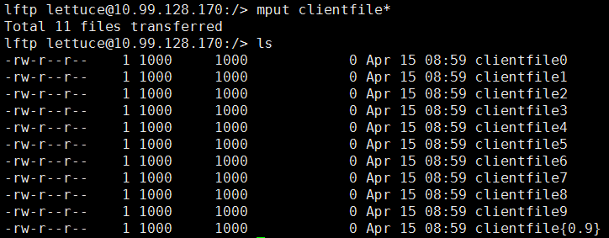

圖七(b)、mput命令批量上傳檔案

1. 、使用mv命令, 可以在FTP服務器上更改檔案名稱, 如圖八

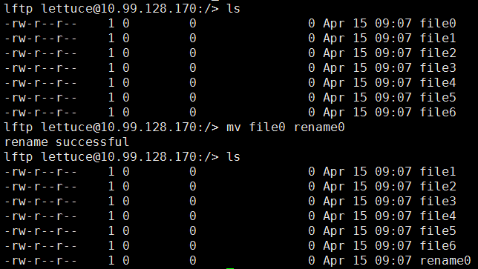

圖八、mv命令更改檔案名稱為rename0

作業2： 搭建ftp服務器, 設置不允許匿名用戶登錄, 只允許本地用戶登錄, 並將活動範圍限制在其家目錄

1. 、ftp服務實驗架構圖, 如圖九



圖九、ftp服務架構圖

1. 、在10.99.128.170的Linux機器上安裝vsftpd軟件, 該機器作為FTP服務器端, 如圖十

Macintosh HD:Users:lettuce:Desktop:Screen Shot 2020-04-14 at 3.42.50 PM.png

圖十、安裝vsftpd軟件

1. 、啟動vsftpd程序, 並設置為開機自動啟動, 如圖十一



圖十一、啟動vsftpd程序, 並開機自啟動

1. 、用rpm -qc vsftpd命令查看vsftpd配置檔所在路徑, 其主要配置檔為/etc/vsftpd/vsftpd.conf, 如圖十二

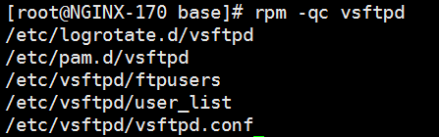

圖十二、vsftpd配置檔路徑

1. 、配置syslog日誌啟用, 默認為關閉, 啟用後會再/var/log/messages內產生syslog, 如圖十三(a)、圖十三(b)

Macintosh HD:Users:lettuce:Desktop:Screen Shot 2020-04-14 at 4.56.16 PM.png

圖十三(a)、啟用syslog日誌服務

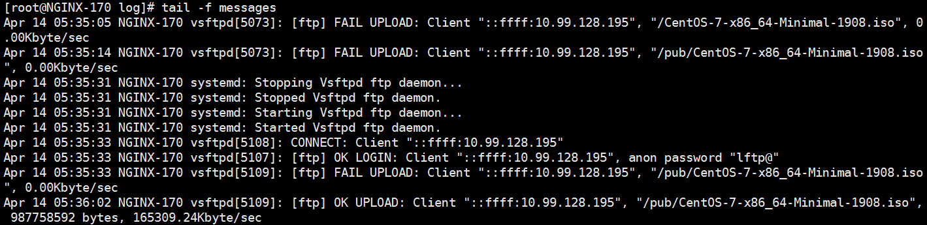

圖十三(b)、/var/log/messages產生syslog

1. 、不允許匿名用戶登陸錄, 修改anonymous_enable=NO,如圖十四(a), 圖十四(b)



圖十四(a)、不允許匿名用戶登陸

Macintosh HD:Users:lettuce:Desktop:Screen Shot 2020-04-14 at 5.17.36 PM.png

圖十四(b)、確認/var/log/messages, 為anonymous FAIL

1. 、在客戶端嘗試用FTP服務器本地用戶lettuce進行登錄, 如圖十五(a)、圖十五(b)

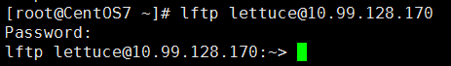

圖十五(a)、客戶端用FTP服務器本地用戶登錄

Macintosh HD:Users:lettuce:Desktop:Screen Shot 2020-04-14 at 5.21.34 PM.png

圖十五(b)、/var/log/messages確認登錄成功

1. 、將用戶限制在其家目錄, 修改chroot_local_user=YES, 此時登錄FTP服務器, 本地用戶皆會被限制在其家目錄, 如圖十六

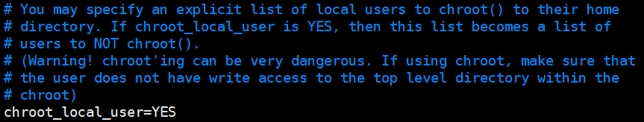

圖十六、限制用戶在其家目錄

1. 、此時限制本地用戶登錄在其家目錄會有權限問題, 需要再修改allow_writeable_chroot=YES, 如圖十七(a)、圖十七(b)

Macintosh HD:Users:lettuce:Desktop:Screen Shot 2020-04-14 at 6.04.44 PM.png

圖十七(a)、允許chroot擁有寫權限

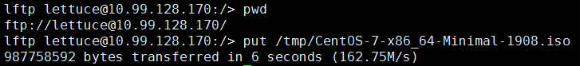

圖十七(b)、測試本地用戶在其家目錄, 可正常上傳

2.10、允許特地用戶(panha)可以瀏覽其他目錄, 如圖x(a)、圖x(b)

圖x(a)、

圖x(b)、

附錄：

實驗情境

1. 一個公司三個部門(IT, Admin, HR)
2. **每個不同部門各三個使用者(IT01, IT02, IT03)、(Admin01, Admin02, Admin03)、(HR01, HR02, HR03)**
3. **確認各個使用者只能在自己目錄活動, 除了部門公共目錄**
4. **各部門公共目錄(IT_Dir, Admin_Dir, HR_Dir)**
5. **整個公司共同目錄(Public), 任何部門的人都可以讀寫操作**
6. **掃描目錄**
7. **windows連結ftp server**
8. **mac os x 連結 ftp server**
9. **主動模式(啟用)、被動模式差異**